گزارش‌ مسابقات ورزشی به مناسبت هفته تربیت بدنی (سال 1397)

استان‌ :‌ زنجان | پردیس / مرکز: الزهرا(س)

نام رشته ورزشی: داژبال
تعداد تیم های شرکت کننده:10 تیم
تعداد ورزشکاران شرکت کننده: 30 نفر
مقام اول
نام تیم:1
ردیف | نام و نام خانوادگی | ردیف | نام و نام خانوادگی | ردیف | نام و نام خانوادگی | ردیف | نام و نام خانوادگی
1 | رقیه احمدی | 4 | معصومه قره جلو | 7 |  | 10
2 | نرگس استجلو | 5 | زینب رمضانلو | 8 |  | 11
3 | نازنین ژاله سبزی | 6 | عاطفه حیدری | 9 |  | 12

نام رشته ورزشی: طناب زنی
تعداد تیم های شرکت کننده:22تیم
تعداد ورزشکاران شرکت کننده: 44 نفر
مقام اول
نام تیم:1
ردیف | نام و نام خانوادگی | ردیف | نام و نام خانوادگی | ردیف | نام و نام خانوادگی | ردیف | نام و نام خانوادگی
1 | ریحانه اشرفی | 4 |  | 7 |  | 10
2 |  | 5 |  | 8 |  | 11
3 |  | 6 |  | 9 |  | 12

مقام دوم
نام تیم:1
ردیف | نام و نام خانوادگی | ردیف | نام و نام خانوادگی | ردیف | نام و نام خانوادگی | ردیف | نام و نام خانوادگی
1 | پریسا والی | 4 |  | 7 |  | 10
2 |  | 5 |  | 8 |  | 11
3 |  | 6 |  | 9 |  | 12

مقام سوم
نام تیم:1
ردیف | نام و نام خانوادگی | ردیف | نام و نام خانوادگی | ردیف | نام و نام خانوادگی | ردیف | نام و نام خانوادگی
1 | زینب محمدی | 4 |  | 7 |  | 10
2 |  | 5 |  | 8 |  | 11
3 |  | 6 |  | 9 |  | 12

گزارش‌ مسابقات ورزشی به مناسبت هفته تربیت بدنی (سال 1397)

گزارش تصویری از برگزاری مسابقات و فعالیت ها در رشته داژبال و طناب زنی و پیاده روی
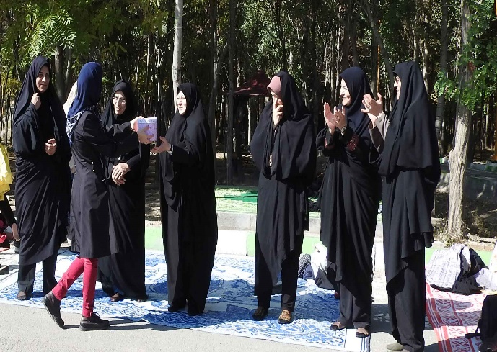 | 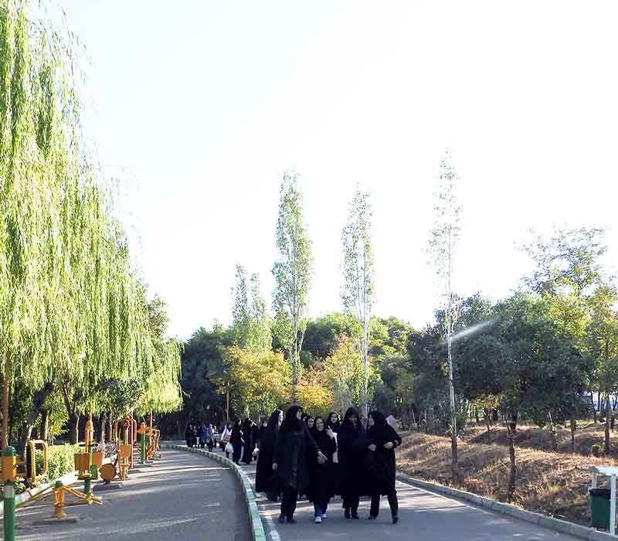
تصویر شماره 1 | تصویر شماره 2
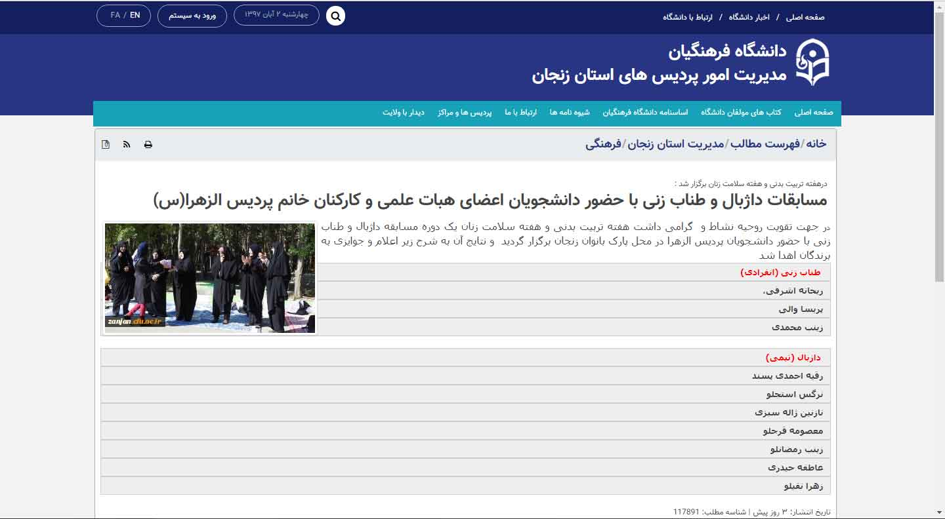 | 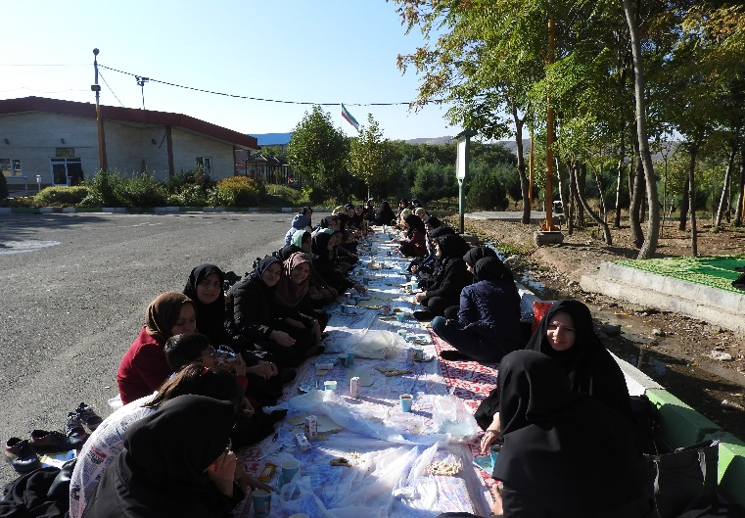
تصویر شماره 3 | تصویر شماره 4

گزارش‌ مسابقات ورزشی به مناسبت هفته تربیت بدنی (سال 1397)

گزارش کلی شرکت کنندگان در فعالیت ورزشی
تعداد کل ورزشکاران شرکت کننده در رشته ها بدون تکرار حضور در برنامه ها | 77
تعداد کل ورزشکاران شرکت کننده در رشته ها با حضور مکرر در برنامه ها (نفر-رویداد) | 45

